RELATÓRIO GERAL DE PARTICIPAÇOES EM COMPETIÇOES E APRESENTAÇOES
DATA | COMPETIÇÃO | LOCAL | RESULTADO | META | FOTOS
01/06/19 | I ETAPA Torneio Cia GR Brasil | GIN. POLIESPORTIVO CELSO DANIEL  Mauá | 24 promoções  11 Ginastas Destaques  02 Campeã de Nível | - META ATINGIDA | ANEXO  1
/06/19 | APRESENTAÇÃO  PARQUE DOS ESPANHOIS | PARQUE DOS ESPANHOIS | 10 GINASTAS | APRESENTAÇÃO COREOGRAFIAS NOVAS | ANEXO  2
22/06/19 | Copa Atitude  Preparatória para Jogos Regionais  (TROCADO PELO TORNEIO JUNINO) | Ginásio de Esportes Aristides Pisoni  Americana | Conj. 5 Arcos – 7ª col.  Indiv. Fita - 3ª col.  Indiv. Corda - 1ª col.  Indiv. Mãos Livres - 1ª col.  Indiv. Bola - 1ª col. | - META ATINGIDA | ANEXO  3
/06/19 | APRESENTAÇÃO  LIGA BASQUETE  FEMININO | GINASIO MUNICIPAL DE ESPORTES | 08 GINASTAS | APRESENTAÇÃO COREOGRAFIAS NOVAS | ANEXO  4
06/07/19 | JOGOS REGIONAIS | SESI VOTORANTIM  “SOROCABA” | Conj. 5 Arcos - 1ª col.  Indiv. Fita - 1ª col.  Indiv. Corda - 1ª col.  Indiv. Mãos Livres - 1ª col.  Indiv. Bola - 1ª col. | - META ATINGIDA | ANEXO  5
/07/19 | APRESENTAÇÃO/ AULA ABERTA  FESTIVAL ESQUADRILHA FUMAÇA | PAÇO MUNICIPAL  SOROCABA | 30 GINASTAS | OFICINA DE GINASTICA RÍTMICA | ANEXO  6
15/08/19 | DESFILE CÍVICO  ANIVERSÁRIO SOROCABA | RUA SÃO BENTO  SOROCABA | 25 PARTICIPANTES | DIVULGAÇÃO MODALIDADE  JUNTO A SEMES | ANEXO  7
31/08/19 | TAÇA SÃO PAULO | GINASIO DO SEMEF SÃO CAETANO DO SUL | Pré Infantil – 9º Gabriela Cianci / 8º Luiza Pinheiro / 2º Nathalia Araujo  Infantil - 3º Maria Clara Mariano  Juvenil - 3º Julia Tiseo / 1º Laura Chriguer ( Maior nota de toda competição) | - META ATINGIDA | ANEXO  8
28/09/19 | TORNEIO DE CONJUNTOS | SÃO PAULO | Cat. 1 – Vice Campeã 8,70 Cat. 2 - Campeão –8, 75 Cat. 3 - Vice Campeã 7,90 | - META ATINGIDA | ANEXO  9
02/11/19 | TORN. CONJUNTOS  FED. PAULISTA  PREPARATÓRIO ABERTOS  (TROCADO PELA COPA ESTADUAL) | GIN. POLIESP.  ESCOLA FITO  OSASCO | Conjunto de 5 Arcos  3ª colocação | - META ATINGIDA | ANEXO  10
09/11/19 | II ETAPA CIA GR  BRASIL | GINASIO POLIESPORTIVO SBC  São Bernardo do Campo | 23 promoções –  07 Ginastas Destaques -  03 CAMPEÃ POR NÍVEL | - META ATINGIDA | ANEXO  11
13/11/19 | JOGOS  ABERTOS | MARILIA | Conj. 5 Arcos - 4ª col.  Indiv. Fita - 6 ª col.  Indiv. Corda - 5ª col.  Indiv. Mãos Livres - 6ª col.  Indiv. Bola - 4ª col. | - META ATINGIDA | ANEXO  12
11/12/19 | FESTIVAL SOROCABANO  MOSTRA TALENTOS | SOROCABA | 43 APRESENTAÇOES  INDIVIDUAIS E CONJUNTOS | APRESENTAR O QUE ACONTECEU DE MELHOR DURANTE O ANO | ANEXO  13

Sorocaba, 27 Dezembro 2019

Jefferson Luiz Lara
Presidente
Associação de Ginastica Rítmica Agir

- TORNEIO CIA GR BRASIL - MAUA

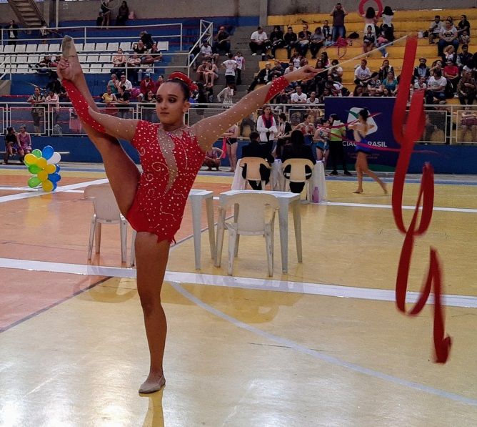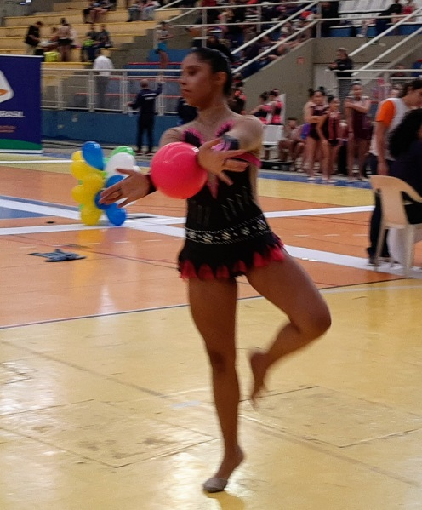
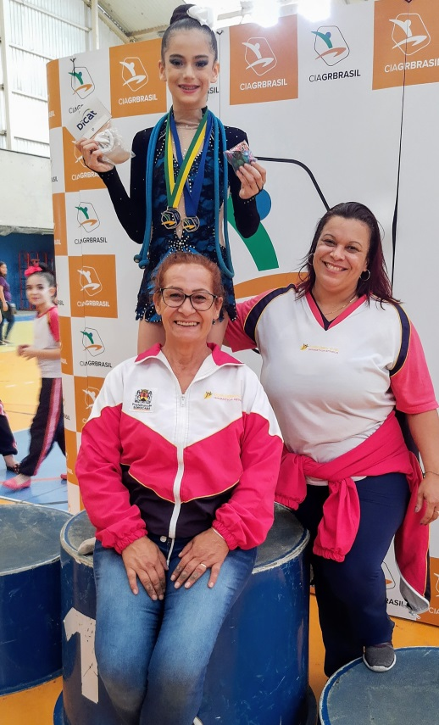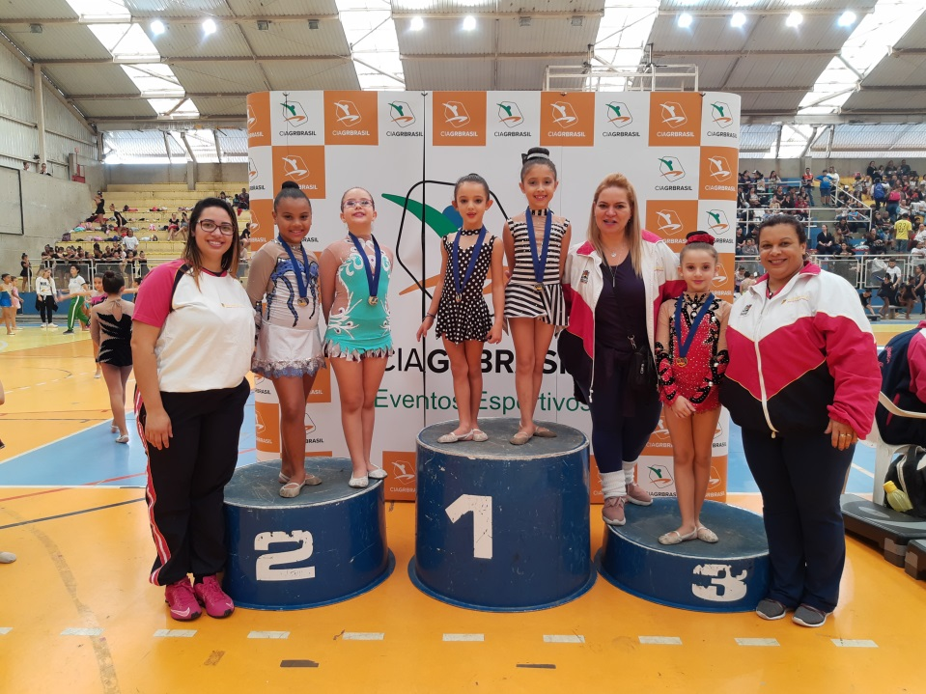

- PARQUE DOS ESPANHOIS
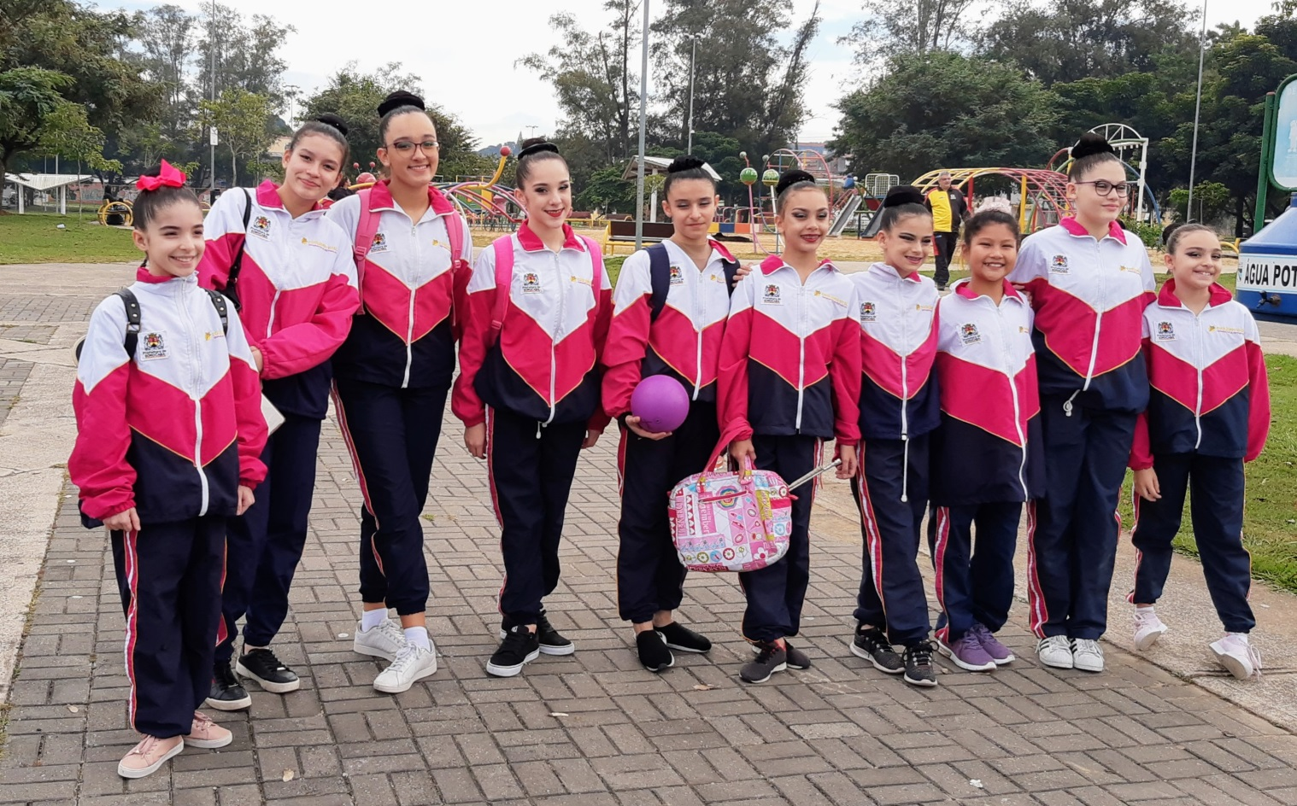
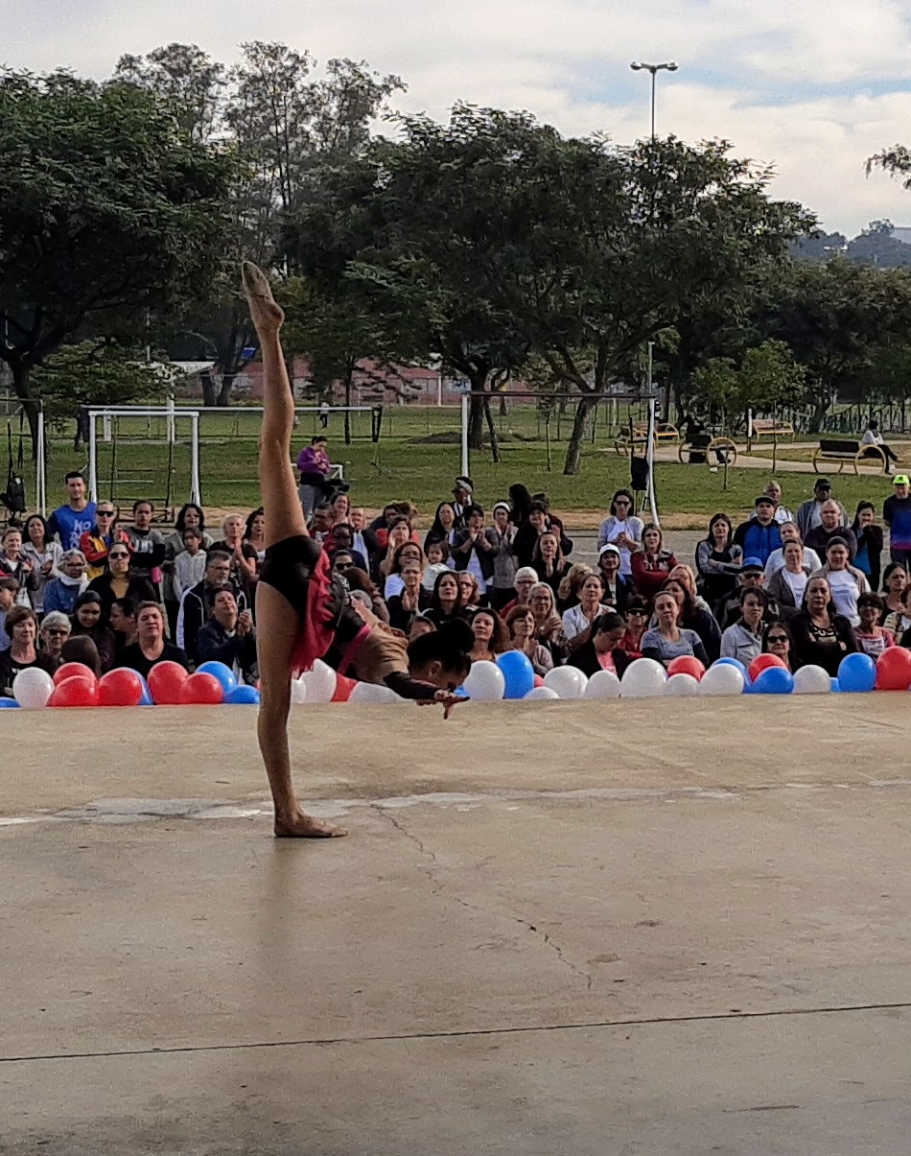

- COPA ATITUDE – TORNEIO PREPARATÓRIO - AMERICANA

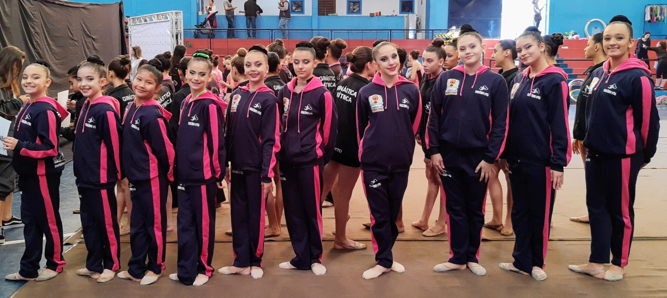
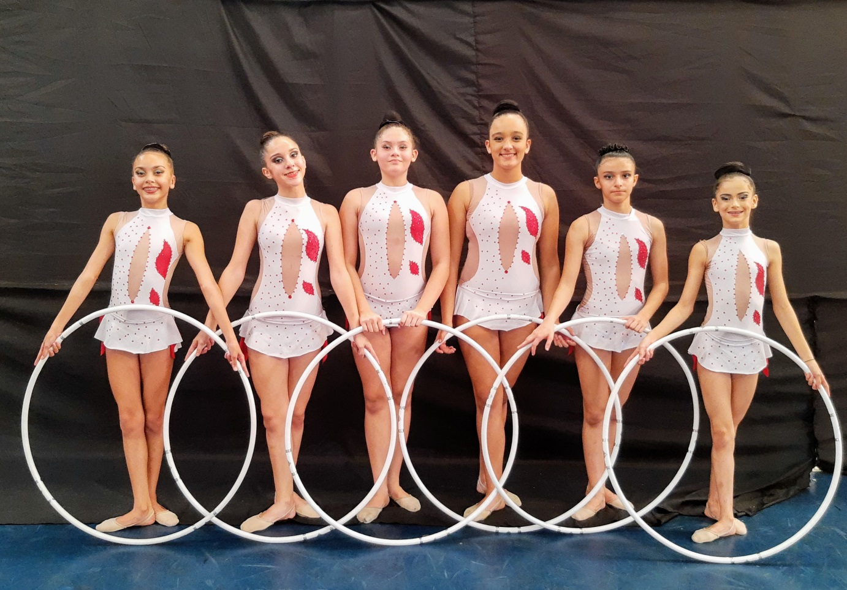

- – APRESENTAÇÃO LIGA DE BASQUETE FEMININO – GINASIO MUNICIPAL DE SOROCABA
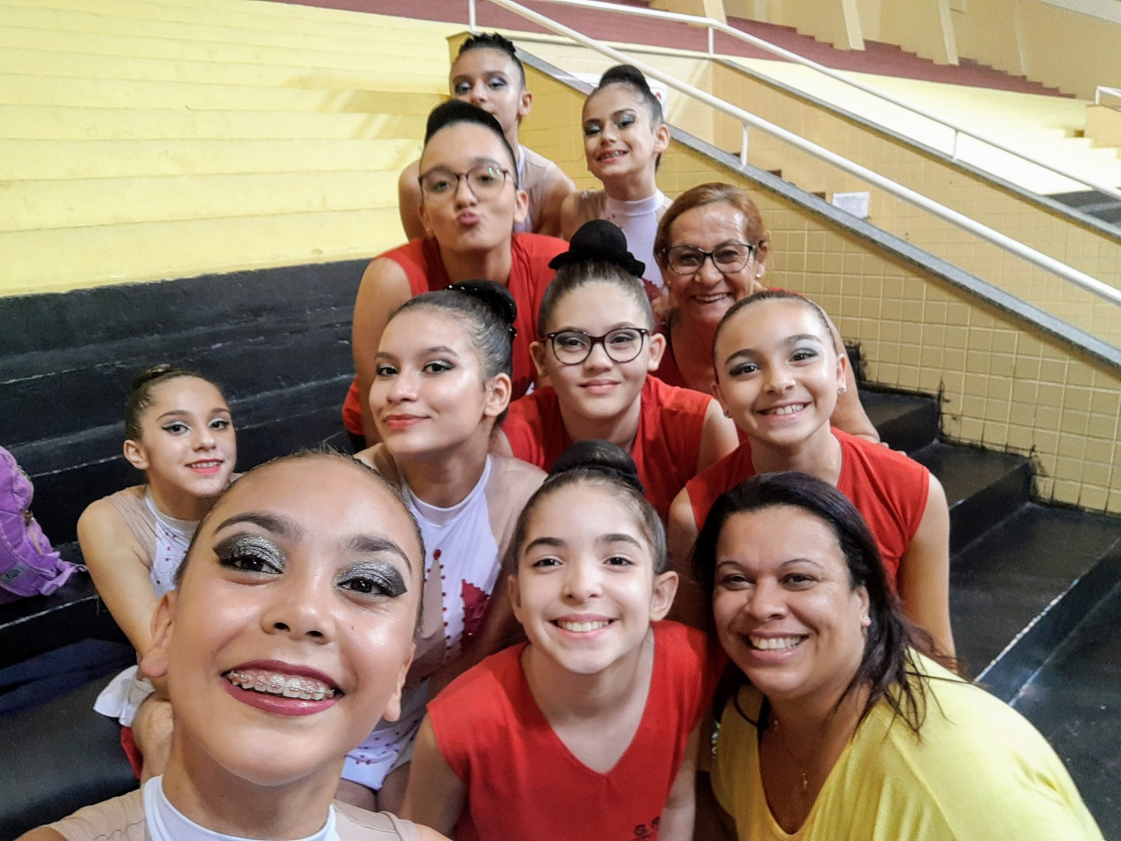

- JOGOS REGIONAIS - SOROCABA

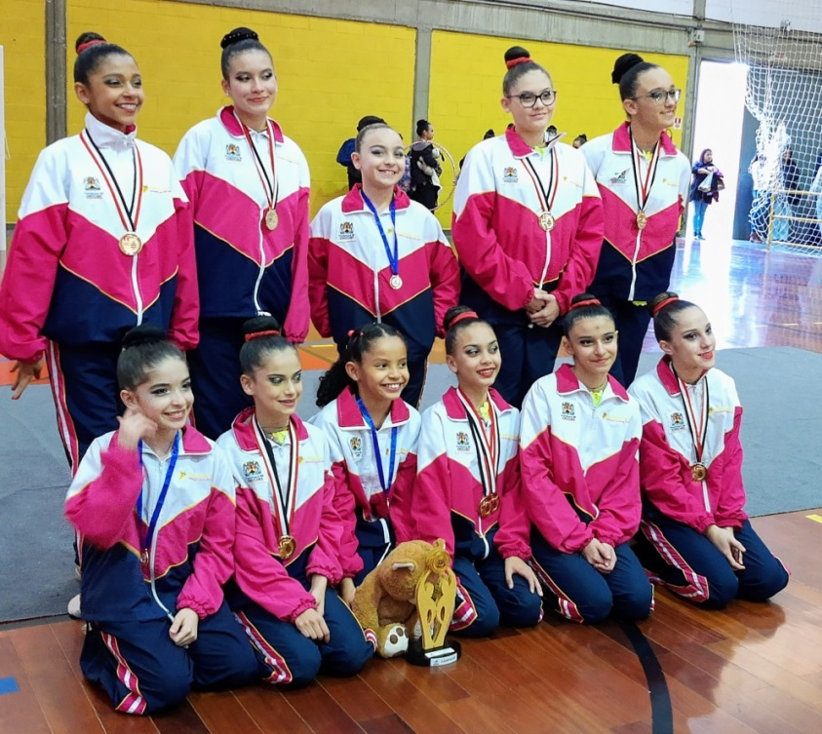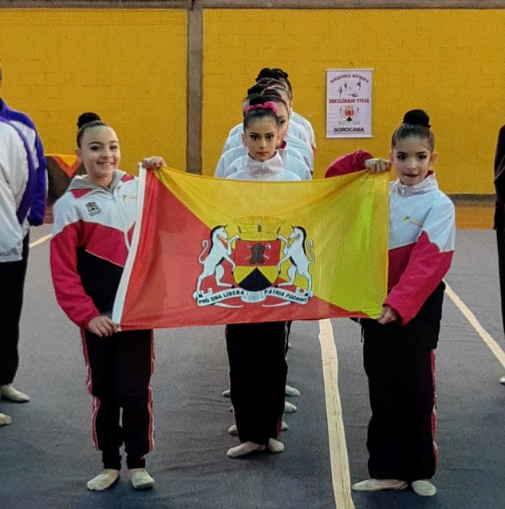
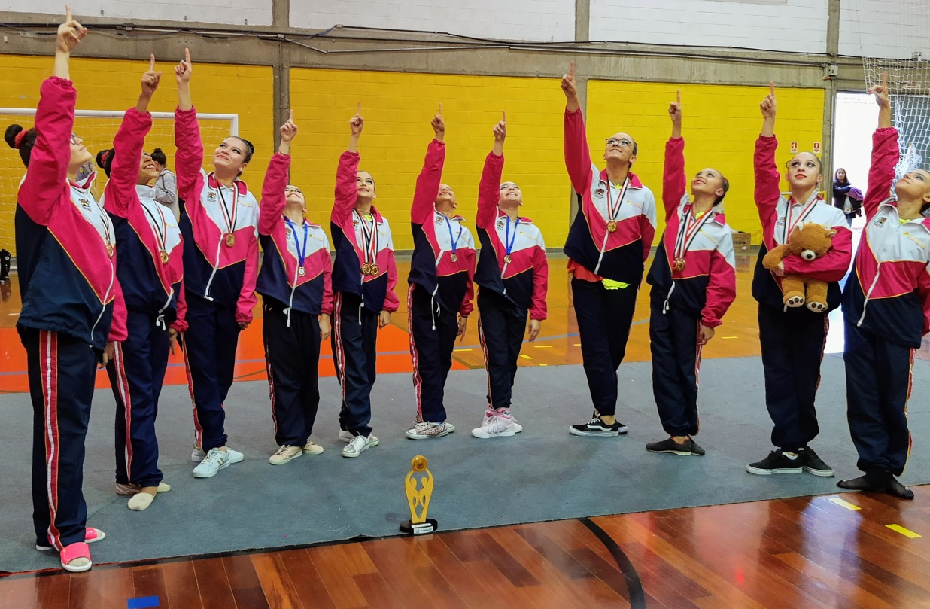

- APRESENTAÇÃO FESTIVAL AEREO – ESQUADRILHA FUMAÇA – PAÇO MUNICIPAL SOROCABA

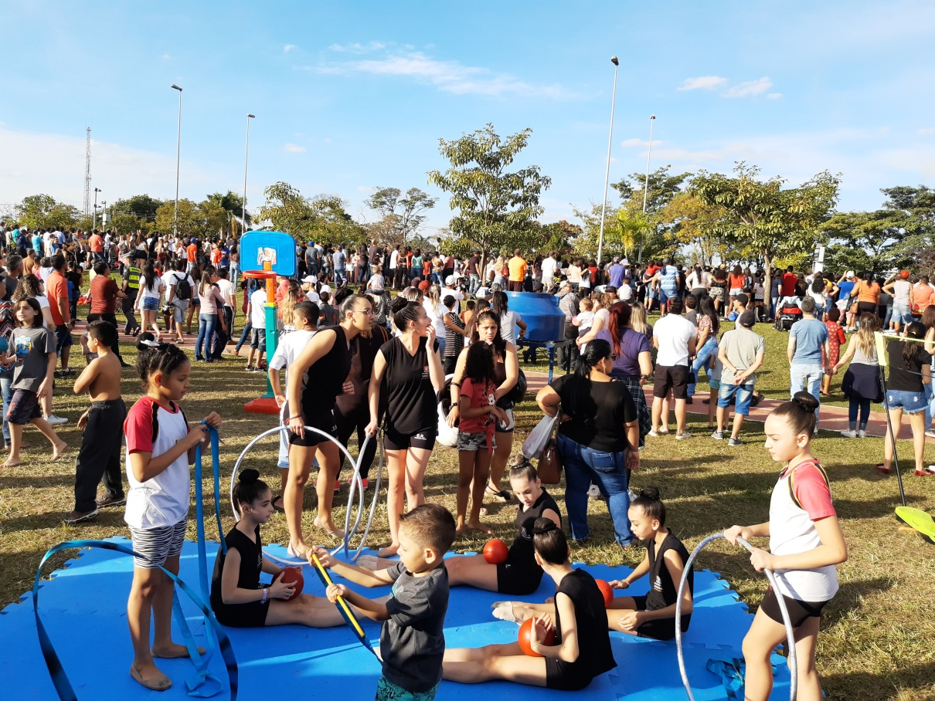
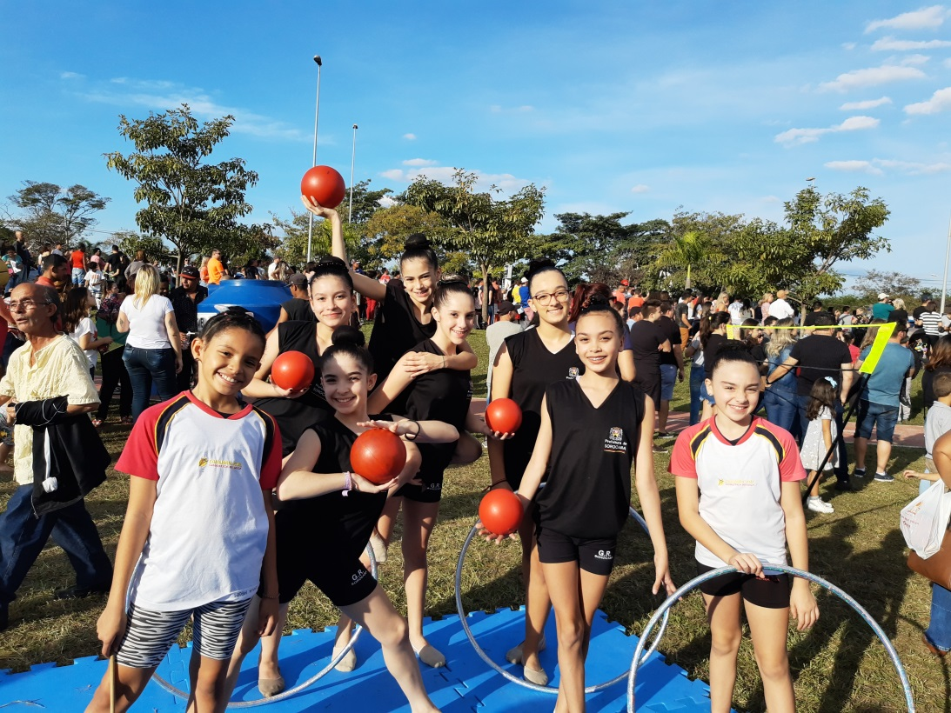

- DESFILE CÍVICO ANIVERSÁRIO DE SOROCABA

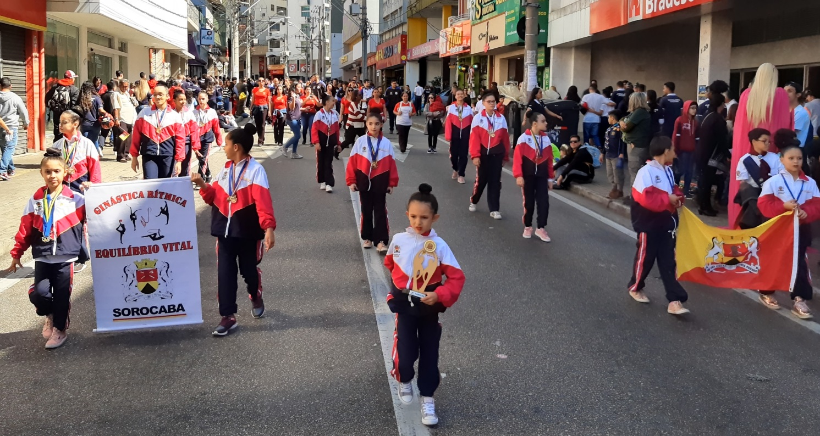
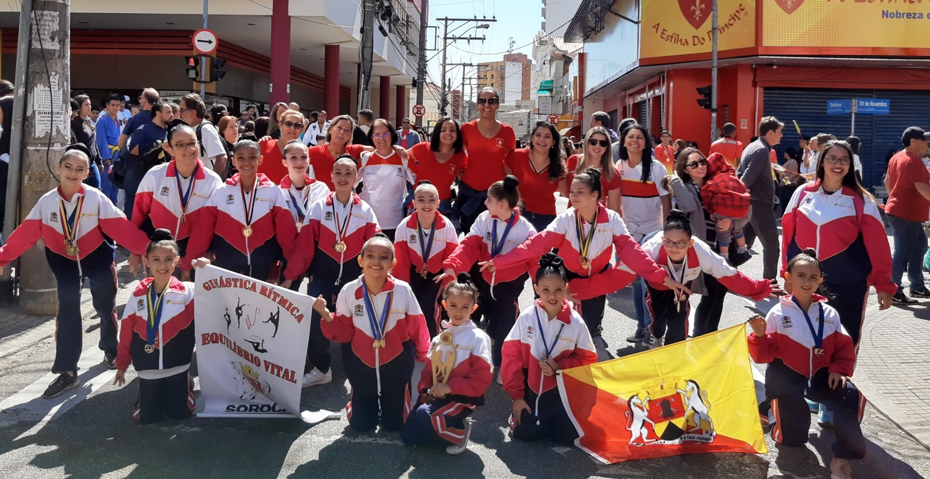

- TAÇA SÃO PAULO – SÃO CAETANO DO SUL

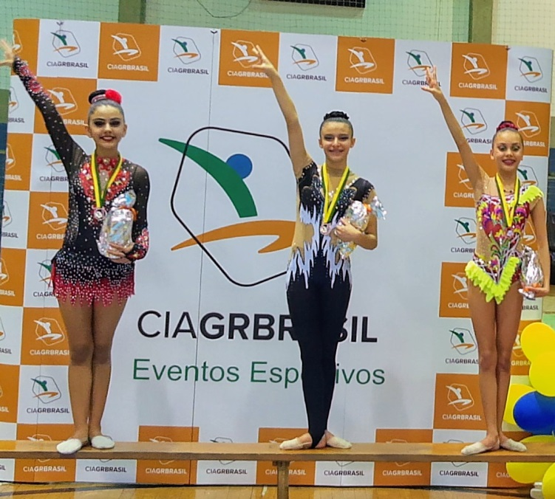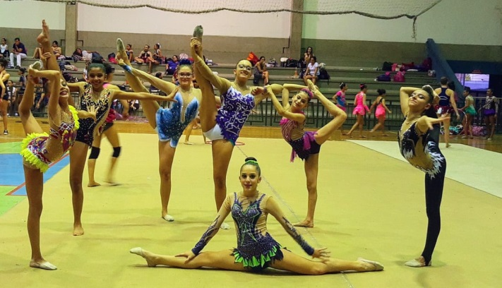
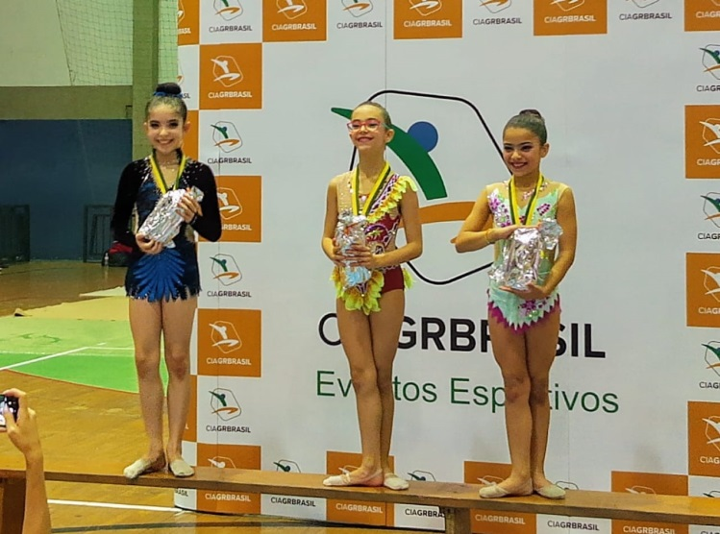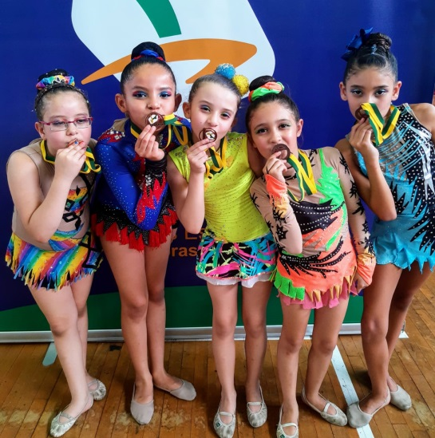
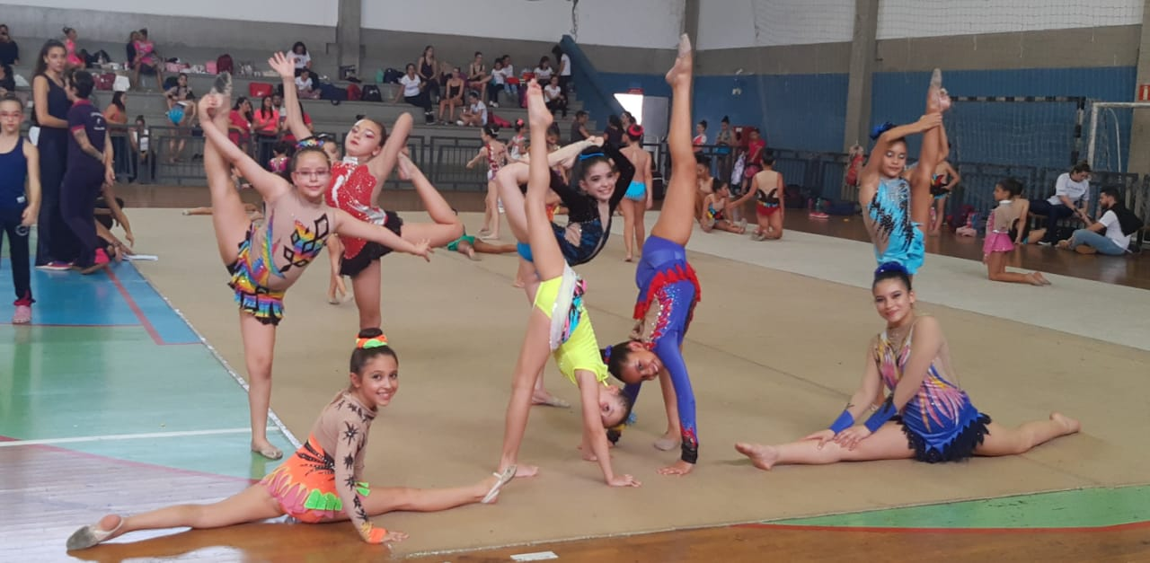

- TORNEIO DE CONJUNTOS – SÃO PAULO

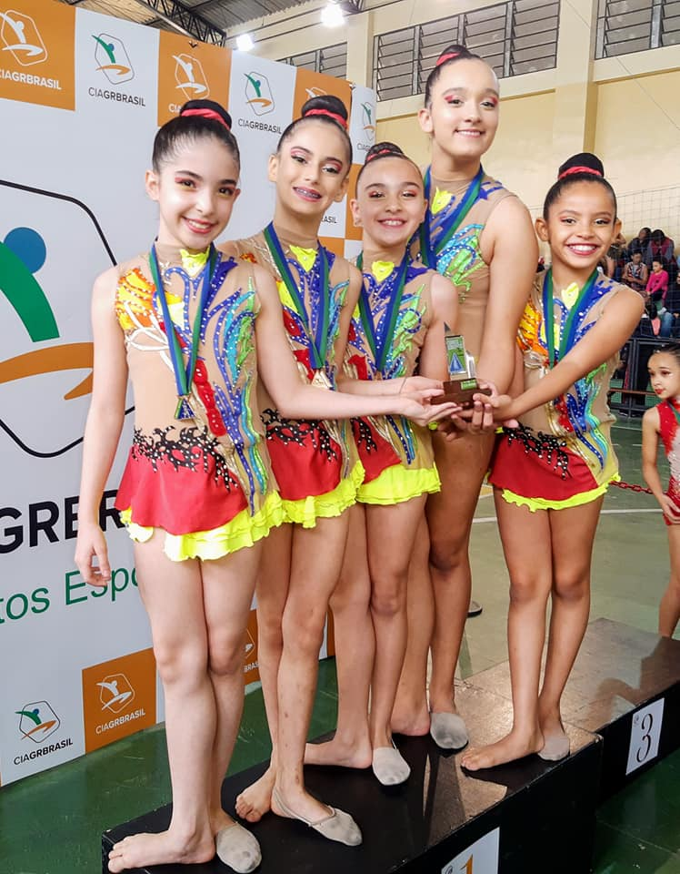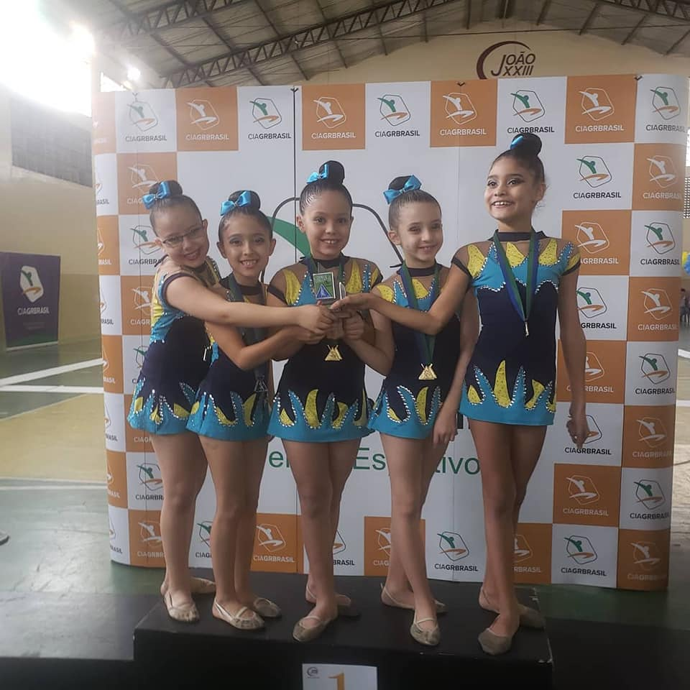

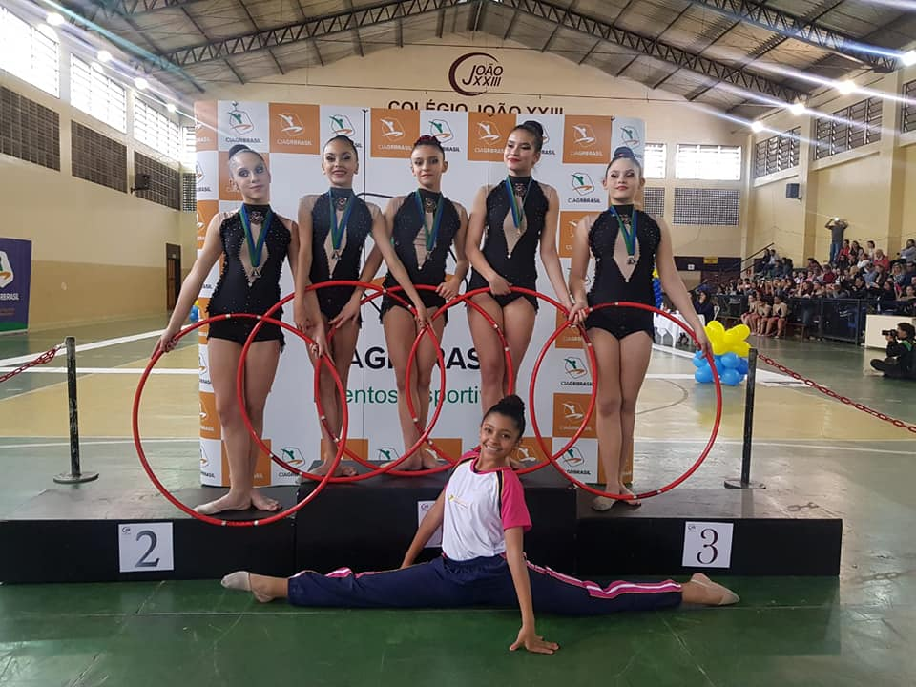
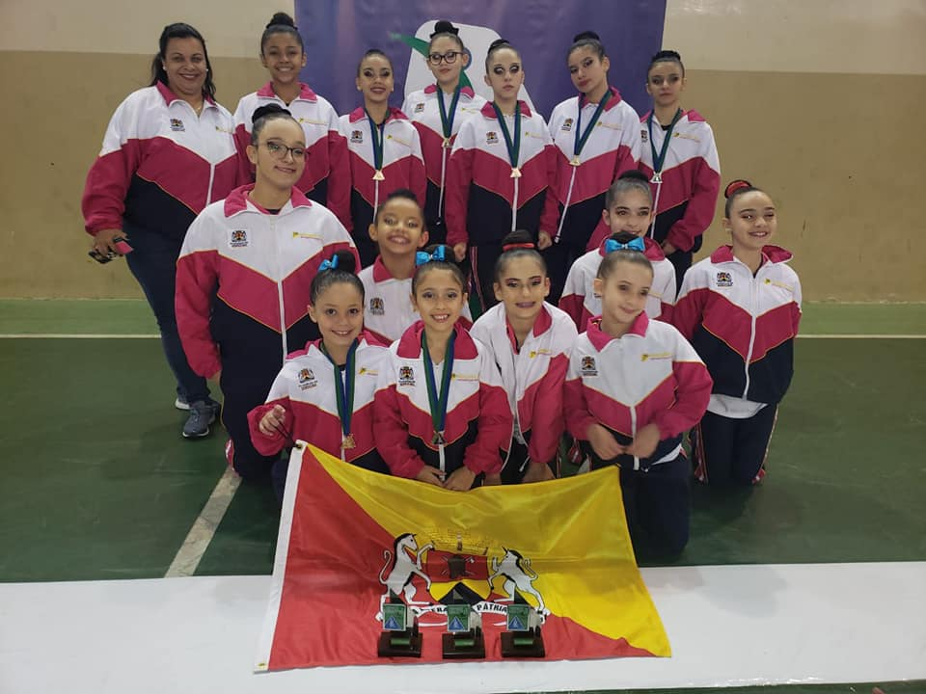

- TORNEIO CONJUNTOS FEDERAÇÃO PAULISTA - OSASCO

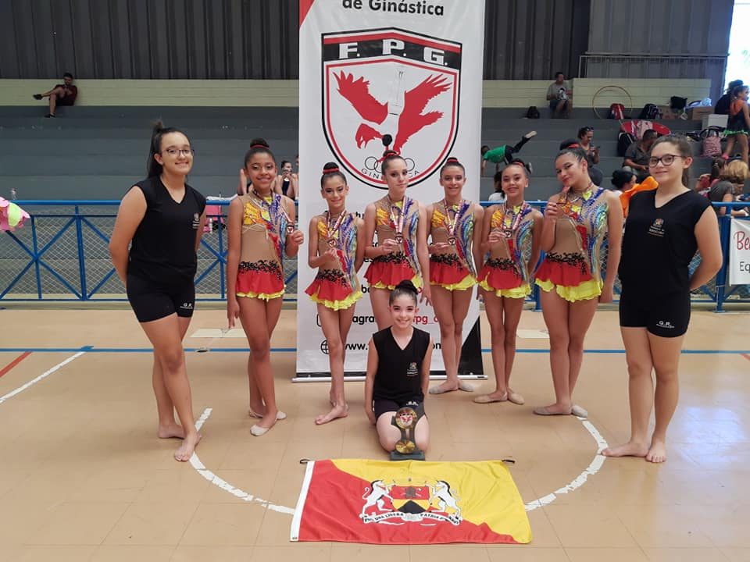

11 – II ETAPA CIA GR BRASIL – SÃO BERNARDO DO CAMPO

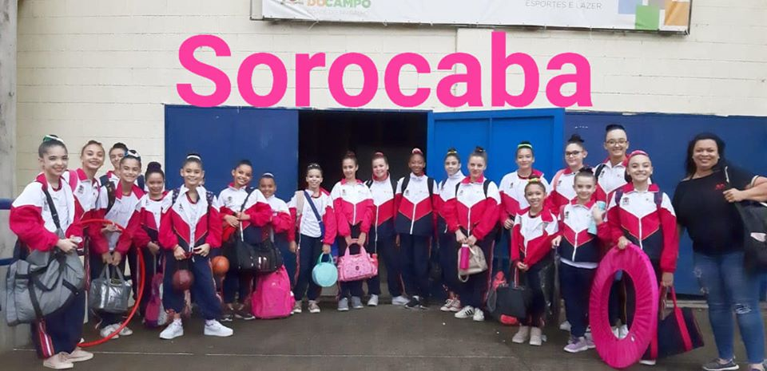
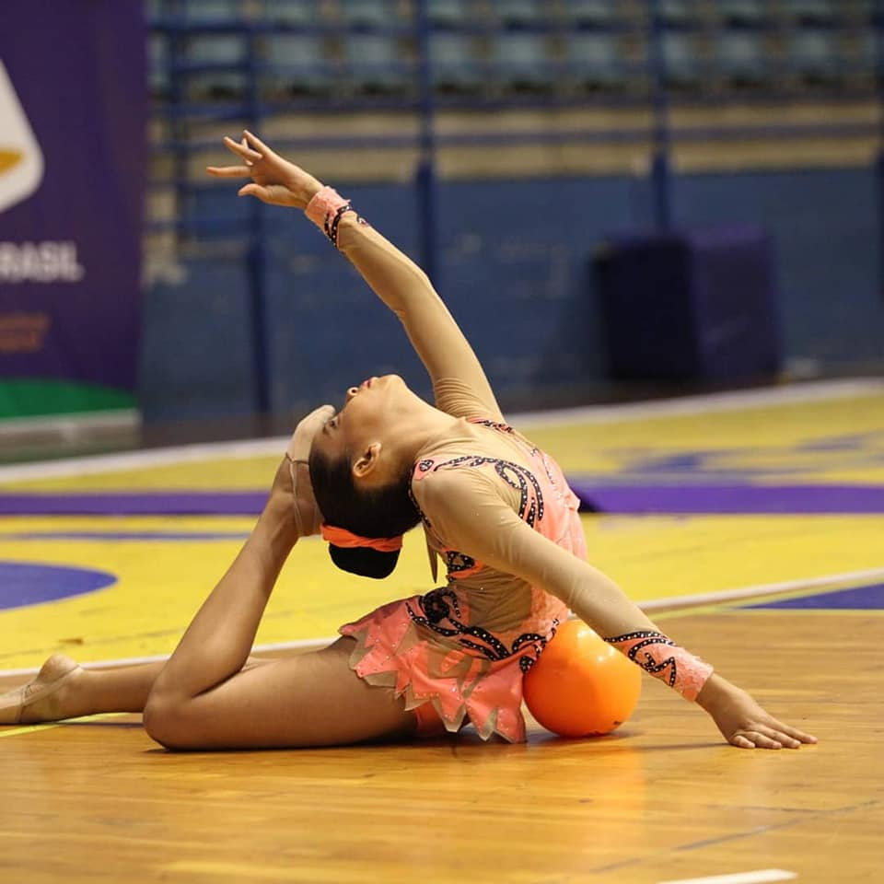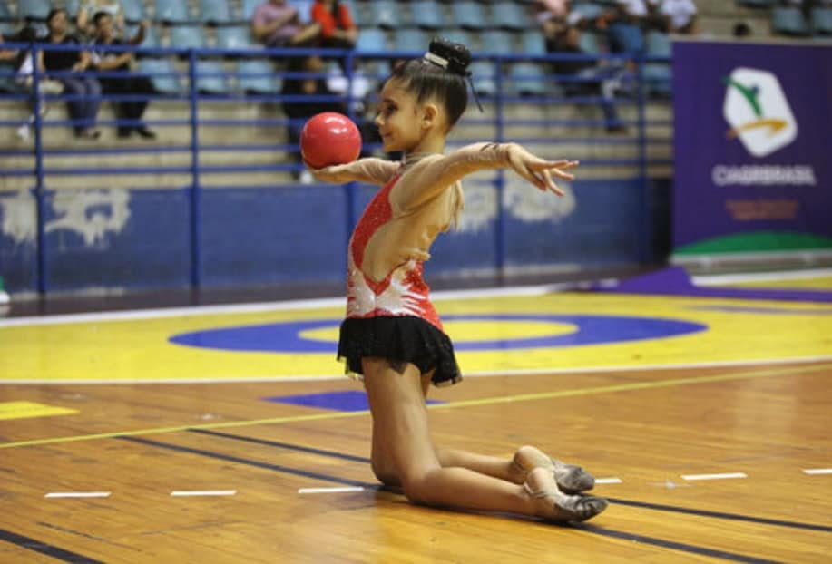

- JOGOS ABERTOS – MARILIA
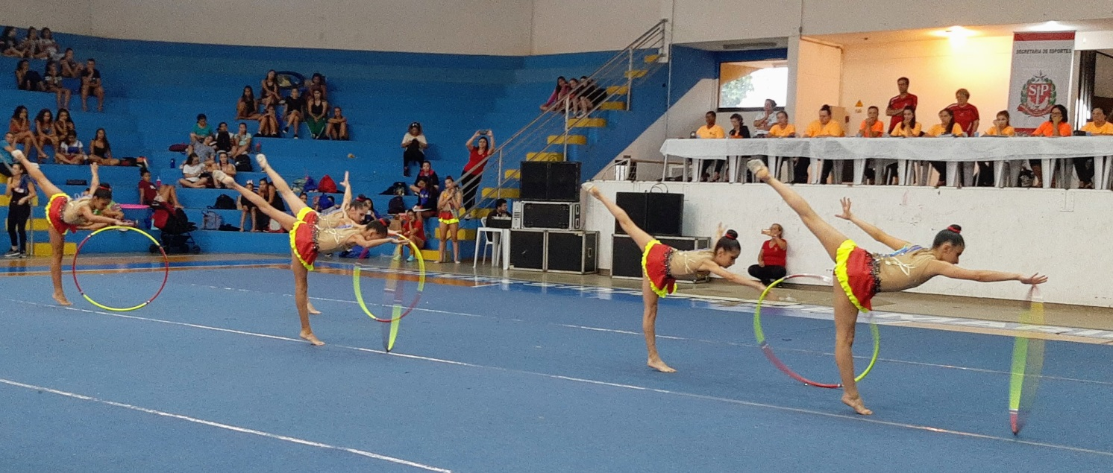
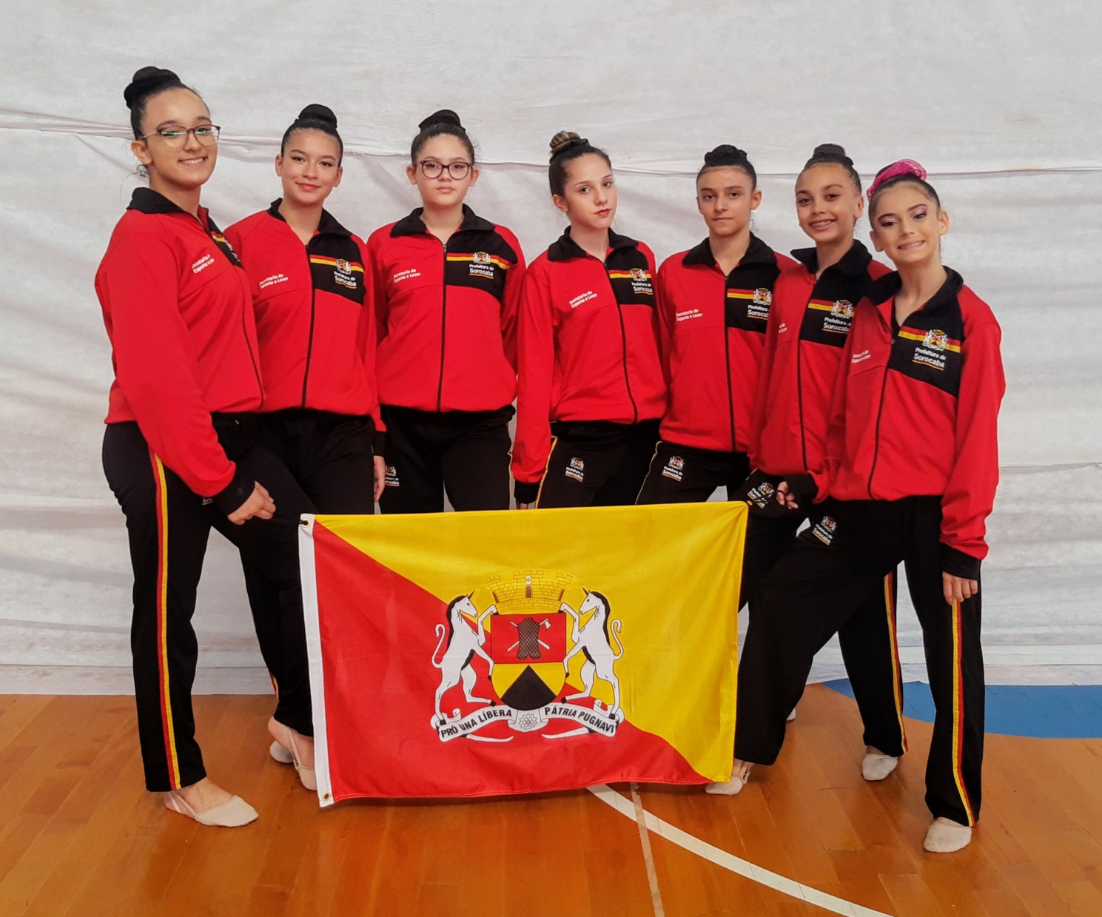

- FESTIVAL SOROCABANO – MOSTRA TALETOS

